프로젝트 계획서

3 페이지 : 목적 추가
5~6 페이지 : GANTT, PERT, SLACK, GIT, 이미지 삭제 후 내용 추가

7 페이지 : WBS 이미지 교체
8 페이지 : PERT 차트 이미지 교체

9~10 페이지 : 산출물 관리 추가

10 페이지 위험 관리계획 추가

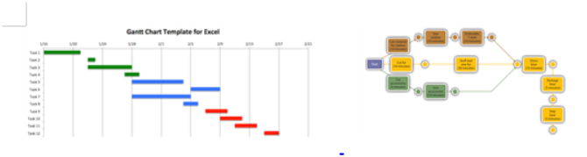


<난소공>

- 변 경 이 력 -

일자 | 버전 | 변경 내역 | 작 성 자

- 목 차 -
1. 프로젝트 개요 - 3 -
1.1 목적 - 3 -
1.2 주요 일정 - 3 -
1.3 조직 - 4 -
1.3.1 조직도 - 4 -
1.3.2 역할 및 책임 - 4 -
1.4 생명주기 모델 - 5 -
1.5 도구 - 5 -
2. 규모 산정 - 6 -
2.1 WBS(Work Breakdown Structure) - 6 -
3. 일정 - 7 -
4. 산출물 관리 - 8 -
5. 위험 관리 계획 - 9 -

프로젝트 개요

목적
프로젝트에 대한 간단한 소개 및 수행 목적을 기술한다.

운동을 좋아하고 즐기는 사람은 많지만 개인이 즐길 수 있는 운동이 아닌 팀을 이루어 즐기는 운동을 하기위해 사람을 모으는 것은 여간 쉬운 일이 아니다. 인터넷이 사용되지 않은 곳을 찾아 볼 수 없을 뿐만 아니라, 어린 학생도 스마트폰을 사용 할 정도로 기술이 발달한 오늘날엔 운동장에 혼자 나갔을 때 같이 운동할 사람을 만나고, 팀을 이루는 것은 예전보다 훨씬 어려워졌다. 이렇듯 운동은 하고싶지만 팀을 꾸리지 못해 운동을 하지 못하거나 더 많고 다양한 사람들과 운동하길 원하는 사람들을 위해 “우리같이 농구 할래?” 라는 프로젝트를 고안했다. “우리같이 농구 할래?” 는 웹 기반 서비스로 농구를 하고 싶은 사용자가 웹 페이지에 접속해 팀을 꾸릴 수 있도록 도와주는 서비스이다. 사용자의 거주지역 뿐만 아니라 본인이 하고 싶거나 선호하는 포지션를 정해서 팀을 구할 수 있고, 본인의 실력에 맞는 팀을 찾아 팀을 이루고 게임을 할 수 있도록 도움을 주어 농구를 더욱 즐겁고 쉽게 즐길 수 있도록 도와주는데 가장 큰 목적을 두고 있다.

주요 일정
프로젝트에서 주어진 주요 단계, 일정 별 산출물을 기술한다.

단계 | 일정 | 산출물
요구사항분석 | 4.20 ~ 5.7 | *프로젝트계획서(4.20~4.28)  *요구사항 명세서(4.28~5.3)  *통합기능 계획서(UI,DB,기능,테스트) (5.3~5.27)
설계 | 5.7 ~ 5.19 | *기능 설계서 (5.7~5.19)  *UI 설계서 (5.7~5.19)  *DB 설계서 (5.12~5.19)
구현 | 5~19 ~ 6.2 | *UI 구현(5.19~5.29)  *기능 구현(5.19~5.29)  *DB 구현(5.29~6.2)
테스트 및 유지보수 | 6.2 ~ 6.8 | *통합테스트(UI, DB, 기능) (6.2~6.6)  *보고서 작성(6.6~6.8)

조직
프로젝트 내 구성원들의 조직도 및 역할을 기술한다.

조직도

<민주적 팀 구성 방법>

역할 및 책임
팀원 | 역할 | 책임
한호정 | PM | 프로젝트 총괄 및 코더
이현우 | Data&Research Manager | 정보 탐색 , UI 자료수집
김동현 | UI Director | UI Layout 구상, 화면설계
황도훈 | Sub Manager | 내부 기능 코딩
심재민 | Coder | 내부 기능 코딩

생명주기 모델
프로젝트에 적용할 생명주기에 대한 설명을 기술한다.
*폭포수 모델을 사용하기로 하였다.
*폭포수 모델은 대부분의 소프트웨어 개발 프로젝트에 기본적으로 채택 되는 모델이다.
*개발 과정은 요구사항 분석 – 설계 – 구현 – 테스팅 – 유지보수로 나누어져 있다.
*폭포수 모델을 선택한 이유는 폭포수 모델은 정형화된 접근 방법이 가능하여 프로젝트를 처음 하는 팀에게 적합한 방법이다.
*폭포수 모델은 프로젝트의 진행 상황을 명확하게 알 수 있고 쳬계적인 문서화가 가능하다.
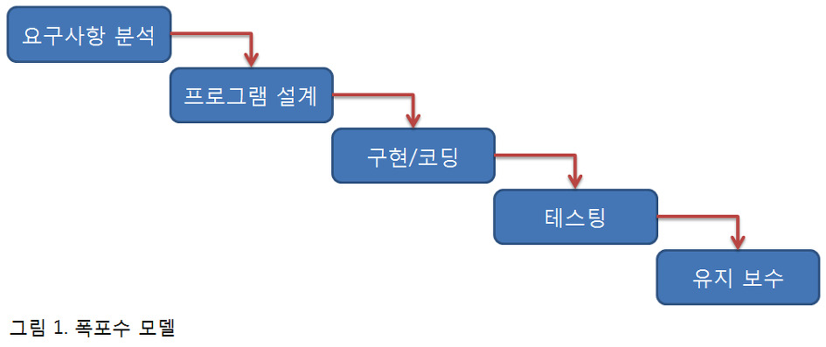

도구
프로젝트에 적용할 도구에 대한 설명을 기술한다.
Ex) 일정관리 도구, 형상관리 도구 등..
*일정관리(GANTT CHART & PERT CHART)

1.일정 관리를 위하여 프로젝트의 시작일과 종료일을 분명히 파악 하기 위해 GANTT CHART를 사용한다.

2. GANTT CHART를 사용하여 알 수 없는 작업물 간의 상호 의존성 및 프로젝트가 진행되는 다양한 경로를 파악하기 위해 PERT CHART 사용한다.

*형상관리(Slack & REDMINE & GIT SourceTree)
Slack : Project를 진행하면서 24시간 함께 있을 수 없기 때문에 Slack이라는 IRC로 각자 따로 진행한 작업을 공유하고 , 실시간 채팅으로 각자 맡은 업무의 진행정도나 만남을 가질수 있는 스케줄등을 짤 수 있게한다.

Redmine : 오픈소스 프로그램으로 웹 기반의 프로젝트 관리를 제공하는 도구이다.Project를 하면서 개발 , 유지보수를 하는데 있어서 편의를 제공하고 Git server와 연계되어 code 리뷰도 가능하다.

Git(Source Tree) : 분산 버전 관리 시스템으로서 수행속도가 매우빠르고 , 소스코드를 주고 받을 필요없이 같은 파일을 여러 명이 동시에 작업하는 병렬 개발이 가능하여 Project에 사용하기에 적절하다.

규모 산정 <파일첨부>
WBS를 작성하고, 각 작업에 소요되는 기간을 계산한다.

WBS(Work Breakdown Structure)

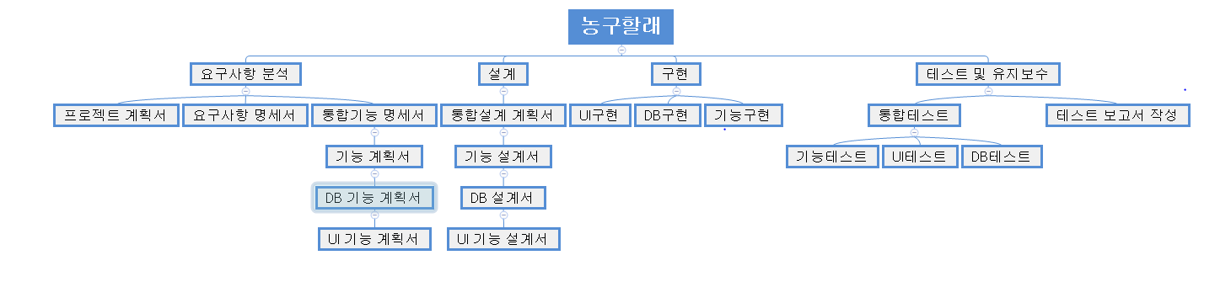

일정 <파일첨부>
주요 일정을 Gantt 차트와 PERT 차트를 이용하여 작성한다.

<Gantt>
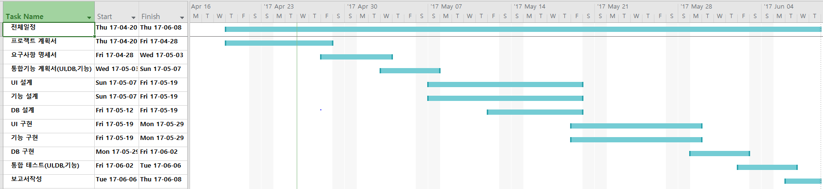
<PERT>
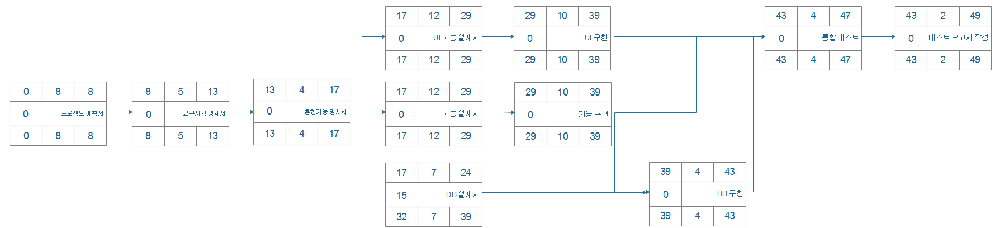

산출물 관리
산출물의 관리 방안을 기술한다.
산출물을 어디에 저장하고, 산출물 명을 어떤 규칙으로 할지 등을 기술한다.
*산출물 프로세스
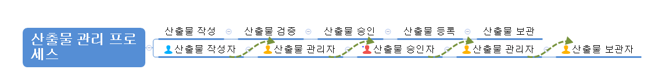
*산출물 관리문서
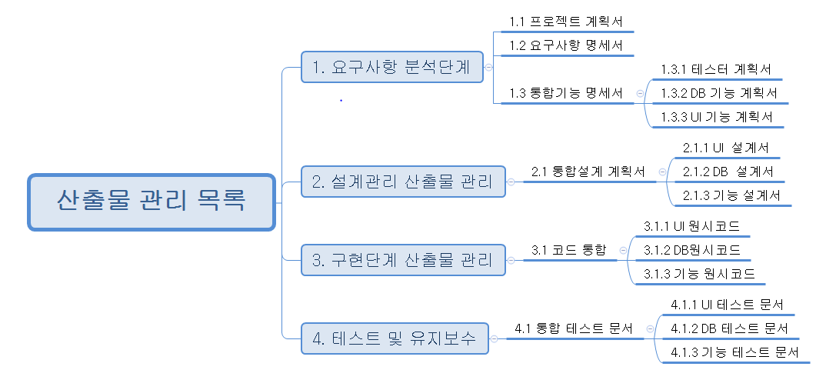
*산출물 Tool

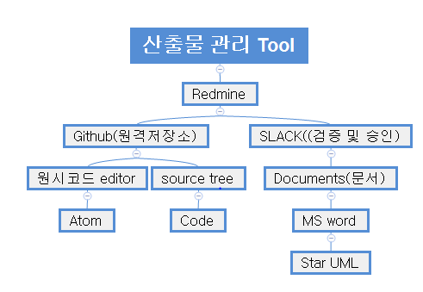
*산출물 명 규칙
<Code 명 규칙>
1. 코드의 이름은 수정 후 산출물 승인자에 의해 확정되면 문서 이름의 명에 Ver count가 증가한다.
ex) UI Ver 1.0, UI Ver1.1

2. 코드안에 주석으로 작성자, 수정날짜,산출물 관리자, 산출물 승인자 ,수정이유, 변경사항의 간략한 내용이 반드시 입력되어야 한다.

3. 산출물 관리자에 의해 승인이 되면 최종적으로 코드를 commit하게 된다.

<문서 규칙>

1. 문서의 이름은 수정 후 산출물 승인자에 의해 확정되면 문서 이름의 명에 Ver count가 증가한다.
ex) 프로젝트 계획서Ver 1.0, 프로젝트 계획서 Ver1.0

2. 문서를 수정 전에 문서 상위 페이지에 작성자, 수정날짜,산출물 관리자, 산출물 승인자 수정이유, 변경사항의 간략한 내용이 반드시 입력되어야 한다.

3. 산출물 관리자에 의해 승인이 되면 최종적으로 문서를 등록하게 된다.

위험 관리 계획
프로젝트 수행 중에 발생할 위험을 식별하고, 이를 대처하기 위한 방안을 기술한다.

위험 요소 | 가능성 | 영향도 | 대처 방안
팀 프로젝트 경험 부족으로 인한 일정 지연 | 상 | 상 | 현재의 상황을 지속적인 회의를 통하여 일정과 비교.
개발기간의 부족 | 상 | 상 | 프로젝트 계획서 재분석
개발 언어에 대한 불확실 | 중 | 중 | 필요 교육 학습
주요 기술의 부족한 파악 | 하 | 하 | 기술에 대한 교육 및 보수 작업
팀워크의 불안 | 하 | 하 | 의사소통 방법 추가

